17.04.20р.
Група : О- 3 в/н
Курс : 1
Професія : Озеленювач
Майстер в/н О.Л.Засядько вайбер: 068-07-62-168 ел.пошта: zelene3004@gmail.com
Урок № 44.
МодульОЗ-2(1-2).5.Підготування території до озеленення.
Підмодуль: Підготовка території до озеленення.
Тема уроку: Прибирання і очищення рабаток від листя , сучків, сміття і снігу.
Мета уроку:
Навчальна – Засвоєння виробничих понять про правильне виконання прийомів прибирання і очищення рабаток від листя, сучків, сміття і снігу.
Виховна – Виховувати любов до обраної професії при виконанні робіт по прибиранню і очищенню рабаток від листя, сучків, сміття і снігу.
Розвиваюча – Розвивати необхідність раціоналізаторської і творчої діяльності при виконанні робіт по прибиранню і очищенню рабаток від листя, сучків, сміття і снігу.
Дидактичне забезпечення уроку: опорний конспект, відео-урок-силка .
Структура уроку:
1.Повторення попереднього матеріалу 9.30-11.00
На минулому уроці ми вивчали тему «Прибирання і очищення квітників від листя, сучків, сміття і снігу».
Будь ласка, дайте відповіді на питання (відповідайте письмово та присилайте відповіді на вайбер) стосовно минулої теми уроку. Ці питання середнього та початкового рівня, за кожну правильну відповідь Ви отримуєте 0,5 балів.
1. Запитання до групи:
Які типи квітників ми розглядали на минулому уроці ?
2. Запитання до групи:
У чому полягає особливість прибирання квітнику від листя, сміття, сучків і снігу?
3. Запитання до групи:
Які правила безпеки праці обов’язково повинен виконувати озеленювач при виконанні робіт по прибиранню і очищенню квітників від листя, сучків, сміття і снігу?
4. Запитання до групи:
Для чого треба прибирати листя у місті?
5. Запитання до групи:
Чи можна спалювати опале листя і чому?
6. Запитання до групи:
Для чого треба зрізати квіти, які вже відквітли?
7. Запитання до групи:
Якщо квітник розтащован біля бордюру, що ще треба прибирати при виконанні робіт при очищенні квітнику?
8. Запитання до групи:
Куди складає озеленювач мусор та листя?
9. Запитання до групи:
Що повинно бути в аптечці, яку озеленювач бере з собою на ділянку?
10. Запитання до групи:
Які правила дорожного руху треба виконувати озеленювачу при пересуванні містом?

2.Пояснення нового матеріалу 11.00-13.30
Тема уроку : Прибирання і очищення рабаток від листя, сучків, сміття і снігу.
Інструктаж з ОП та БЖД
При виконанні робіт по прибиранню і очищенню квітників від листя, сучків, сміття і снігу озеленювач повинен:
- бути уважним, не відволікатися сам і не відволікати інших;
- перед початком роботи перевірити справність інструменту;
- ріжучий інструмент повинен бути обов’язково гостровідточиним;
- бути обережним з ріжучим інструментом;
- одягти спецодяг, рукавички та взуття;
- Прибирання і очищення квітників виконувати обов’язково в рукавичках;
- не працювати несправними інструментами;
- про помічені несправності інструменту повідомити майстру і без його вказівки до роботи не приступати;
- при погруз ці сміття, сучків на причеп для вивезення сміття, листя та сучків бути обережним, надіти захисні окуляри та виконувати норму підняття виги;
- дотримуватись правил дорожного руху при виконанні робіт у місті;
- виконувати тільки ту роботу, яка доручена майстром і по якій дано інструктаж.
- Організація робочого місця
Озеленювач виконує роботи по прибиранню і очищенню рабаток від листя, сучків, сміття і снігу на вулиці на об’єкті, тому весь інструмент та інвентар він повинен брати з собою на ділянку.
При виконанні робіт інструмент та інвентар треба розташовувати біля об’єкту, який прибирається.
Треба пам’ятати, що граблі кладуть на поверхню колючою стороною униз, сапи – ріжучою стороною униз.
При виконані робіт по погрузці сміття, листя, сучків інструмент озеленювач розташовує біля місця виконання робіт.
Після закінчення робіт інструмент треба очистити та віднести в місто його зберігання.
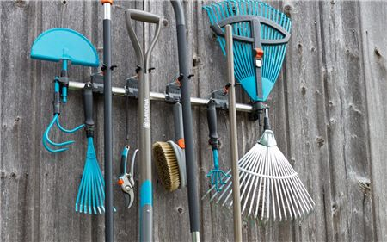

- Мотиваційна постанова.
Давайте згадаємо, що квітники поділяються на типи, враховуючи форму і площу, принципи посадки, види рослин.
На минулому уроці описуючи типи квітників ми давли термін рабатці. Рабатка – це невеликий прямокутний (квадратний) квітник, влаштовується найчастіше вздовж доріжки. За великим рахунком, це той же бордюр, але складається з рослин одного виду, частіше багаторічних (хризантем, низькорослих дрібноквіткових айстр, конвалій і ін). Рослини в такому квітнику висаджуються паралельними рядами або в шаховому порядку.
Згадайте, де у місті Ви зустрічали рабатки.
Давайте трохи розберемося з визначенням і відповімо на питання: «Рабатка, що це таке?» Значення рабатка в перекладі з німецької звучить як квіткова грядка або вузька клумба.
Вже з назви стає зрозуміло, що рабатка - це квітник або різновид клумби у формі довгастого прямокутника. Як правило, такі клумби розташовують уздовж доріжок, парканів чи споруд, і служать вони для естетичного оформлення ділянки.
Довжина рабатки повинна перевищувати ширину в три й більше разів. Тому маленькі рабатки, з урахуванням мінімальний ширини в 50 см повинні бути в довжину не менше 150 см.
Що ж до максимальної протяжності рабатки, обмежень не існує. Її протяжність прив'язується безпосередньо до місця, на якому планується сформувати клумбу, але ширина, в будь-якому випадку обмежується 3 м.

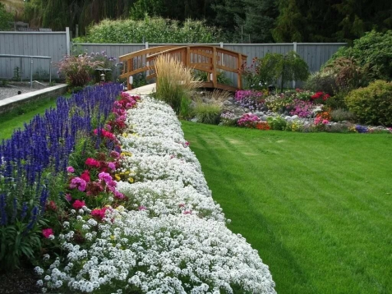
Рослини для рабатки вибираються по періоду вегетації й термінами цвітіння, за розмірами, зовнішнім виглядом. Так, більш вимогливі до світла рослини краще розташовувати поза тінистих місць, а тіньолюбиві - поруч з об'єктом, що дає тінь і здатним захистити їх від прямих сонячних променів.
Варто зазначити, що даний вид квітника може бути як самостійною формою, так і входити до складу комбінованих квітників - партерів. Що стосується різновидів, рабатки можуть бути односторонніми й двосторонніми.
Всі інші варіанти є лише доповненням до основних і відносяться до перших двох як уточнення до зовнішнього вигляду.

Види рабаток
Як було написано раніше рабатки підрозділяються на:
- Односторонні
- Двосторонні.
При цьому обидва різновиди можуть бути:
- Симетричні;
- Асиметричні;
- Переривчасті.

Односторонні рабатки
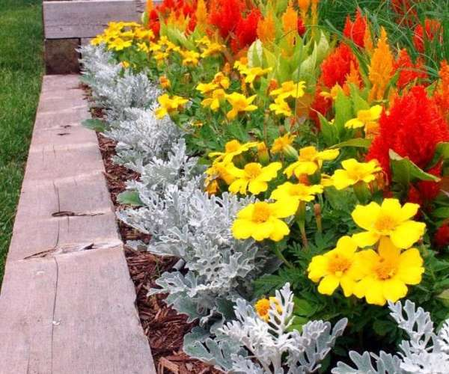Одностороння рабатка

При даному виді розташування квітник видно тільки з одного боку, тому в такій розбивці слід дотримуватися головного правила: від низькорослих рослин, на передньому плані, до найвищих - на задньому.
Рабатка біля паркану - прекрасний приклад одностороннього розташування, але крім цього, таке комбінування застосовується і біля стін будинків і господарських будівель, а так само вздовж широкої садової або прибудинкової доріжки.
Рослини для односторонньої рабатки можуть бути як однорічними, так і багаторічними, і схему розсаджування з урахуванням їх потреб краще підготувати заздалегідь. Так, наприклад, високорослі екземпляри будуть дуже добре виглядати, якщо їх посадити на задньому плані. З них можна порадити такі як:
- деревій;
- дельфініум;
- рудбекія;
- люпин;
- мальва.
Для загального контрасту не варто забувати й про фонові насадження. Як фон чудово підійдуть злакові:
- ковила;
- ячмінь гривастий;
а також мало квітучі або зовсім не квітучі рослини з гарним листям і стеблами:
- гейхера;
- функія.

Двостороння рабатка
Майже завжди розташовується далеко від архітектурних споруд і огорож. В основному такий вид квітника розбивають посередині ділянки або уздовж доріжки, щоб мати можливість розглянути його з різних сторін. Основне правило розсаджування: з країв - низькорослі рослини, посередині - рослини вище.
Таке розташування називають двоярусним або, в разі застосування декількох різновидів різних по висоті рослин - багатоярусним, на відміну від одноярусного, де всі види мають однакову висоту.

Такі рабатки роблять на вирівняній поверхні, оскільки цей вид квітника спочатку відноситься до горизонтальних композицій. Але коли ширина клумби досить велика, по центру, уздовж всієї довжини, роблять невеликий насип для стоку води, щоб не відбувався застій вологи. Цей спосіб дуже актуальний якраз для двосторонньої рабатки.
Рабатка двостороння може бути як симетричною, так і асиметричною.

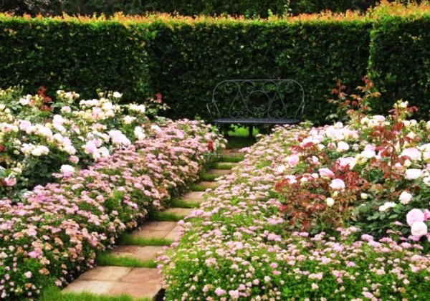
Двостороння рабатка

Симетричні рабатки
Симетричні рабатки мають більше відношення до двостороннього розташування. Формують їх найчастіше в центрі ділянки та/або всередині між двома доріжками.
Симетричне розташування передбачає сувору ярусну ієрархію - низькорослі рослини завжди висаджуються перед вищими.

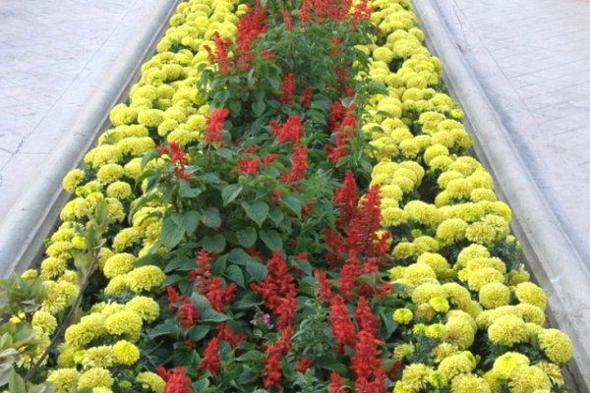
Симетрична рабатка

Асиметричні рабатки

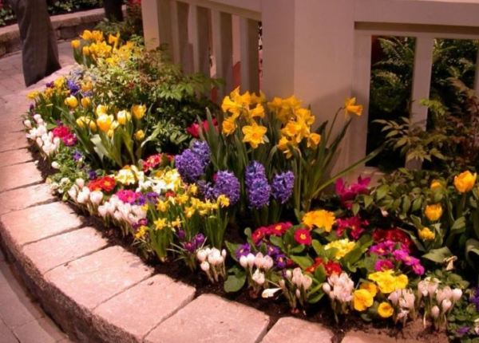
Асиметрична рабатка
Асиметричні рабатки - це, скоріше, естетичне поняття. Головне ноу-хау тут в тому, що основний закон їх формування полягає у відсутності будь-яких правил розподілу рослин по ярусах. Незмінним залишається лише співвідношенням ширини і довжини клумби.
В основному асиметричні рабатки оформляють уздовж огорож. Рослини висаджують довільно, іноді невеликими групами, при цьому низькорослі можуть висаджуватися як перед високорослими, так і навколо них.

Переривчасті рабатки

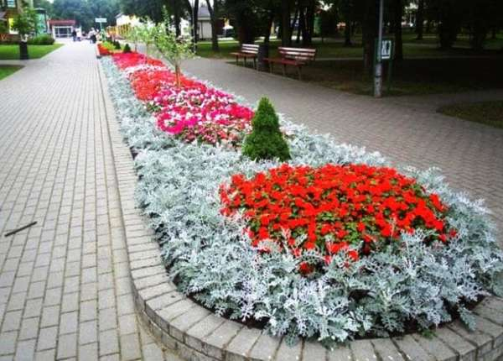
Переривчасті рабатки
Переривчасті - довгі рабатки, які можна розбити на певні зони, з різними видами висаджених по зонах квітів, розмежовані високорослими багатолітниками або рослинами переднього ряду. Місце, де відбувається переривання, можна використовувати для зміни напрямку.
Місце переривання вибирають довільно, але є деякі рекомендації - ділити рабатку на частини бажано мінімум через 5 м, а максимум - 15 м. У місці розриву можна розбити круглу клумбу або використовувати як роздільник чагарники.
Перед тим як приступати до формування рабатки, необхідно розмітити майданчик. Робити це бажано спочатку на папері, попередньо склавши схему, по якій будуть посаджені квіти та за допомогою якої можна уявити кінцевий зовнішній вигляд клумби з урахуванням обрамлення або без нього.
При цьому не варто забувати, що рабатка на відміну від міксбордера досить аскетична. При її плануванні не треба намагатися посадити якомога більше різновидів квітів і трав'яних рослин - почуття міри буде дуже до речі.
Досить використовувати від 1 до 5 видів рослин і бажано, що б вони не доставляли багато клопоту по догляду, а зміна цвітіння відбувалася по черзі.
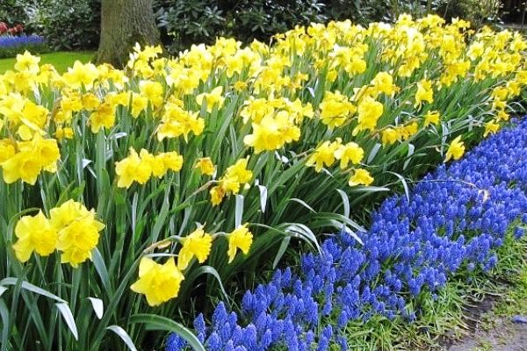
При використанні одного сорту квітучих рослин, ваша квітуча грядка буде називатися монохромною рабаткою.
При ширині рабатки до 60 см буде правильно висаджувати рослини в два ряди, при ширині 120 см - в три. Кількість рядів може бути і більше, все залежить від рослин, які збираєтеся посадити.
Дуже привабливо виглядають рабатки, де квітами створюються кольорові острівці або смуги.
Але не варто зловживати з різновидами, в іншому випадку ваш квіткова композиція стане надто строкатою та естетика буде порушена. Загальну картинку можуть зіпсувати й залишенні явні плями, через які проглядається ґрунт.
На передній план можуть бути посаджені однорічники, такі як:
- календула;
- низькорослі чорнобривці;
- петунія.
З багаторічників можна порадити:
- іриси;
- астильби;
- примули;
- флокси;
- півонії;
- хризантеми.
Цих, наведених вище квітів, звичайно ж, недостатньо для плану, але їх вибір може бути нескінченний і обмежуватися лише фантазією і кліматичними умовами.
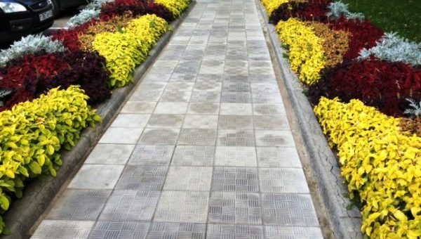
При підборі рослин для майбутньої рабатки переваги спочатку віддаються кольору, а вже потім вибору за умовою їх зростання. Наступним кроком може стати підбір насаджень під певні умови ділянки: сорт ґрунту, освітленість і їм подібні.
Наприклад, для кислих ґрунтів і сонячних місць підійде Астильба Арендса, а для напівзатінених ділянок і вологих ґрунтів Дороникум.
Тільки після складання схеми та вибору зелених вихованців для посадки, починаємо роботи вже безпосередньо на землі. 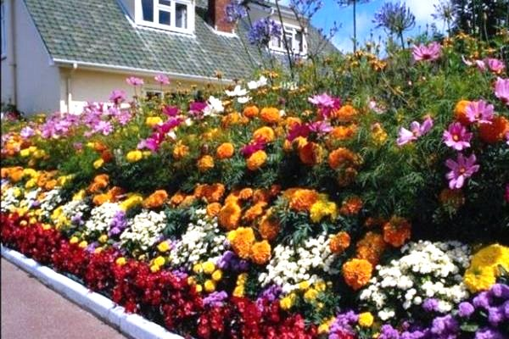
- Опис технологічного процесу прибирання і очищення рабаток від листя, сучків, сміття і снігу:
1.У квітів зрізають квіти, які вже відцвіли за допомогою секатору, а сміття складають і відро.
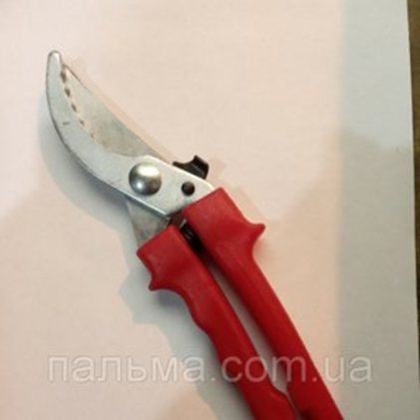
2.Збирають опалі гілки, сучки з рабатки.
3.Збирають сміття та складають у відро, а потім зсипають у сміттєві мішки.
4.За допомогою маленьких граблів чи розпушувача для ґрунту прибирають опале листя, та мілке сміття.
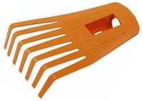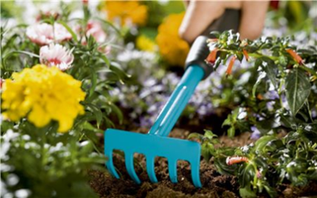

5.Біля доріжки або на площі обов’язково чистять від бур’яну бордюрний камінь за допомогою сапи. 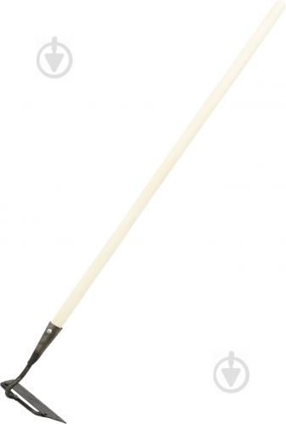
Та потім змітають та прибирають за допомогою мітли та совку сміття.
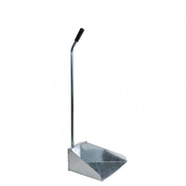

Переглянути відеоролики за посиланням
http://www.youtube.com/watch?v=TRZJbWcgFpU
http://www.youtube.com/watch?v=57bn81ls7eA Професия озеленитель

http://www.youtube.com/watch?v=6ewY0DB9Izo В Московском районе дворники создают ... - YouTube

3.Закріплення нового матеріалу з13.30 до15.00.
1.Назвіть сміття, яке треба прибирати з рабатки.
2.Назвіть види рабаток.
3.При виборі квітів для посадки на рабатці, яким показникам віддають перевагу?
4. Чим відрізняється одностороння рабатка від двосторонньої?
5.Чому треба зрізати квітку, яка вже відквітла?
6.Навіщо треба прибирати листя з рабатки?
7.Опишіть технологічний процес прибирання та очищення рабатки від листя, сучків і сміття?
8. Які правила безпеки праці треба виконувати при прибиранні рабатки?
9. Опишіть чого треба починати створення рабатки.
10.Які види робіт виконує озеленювач КП «Харківблагоустрій» та КП «Харківзеленбуд» ХМР?

Відповіді надсилати 17.04.20р. з 13.30-15.00 вайбер: 068-07-62-168 ел.пошта: zelene3004@gmail.com
Домашнє завдання: Зробіть план односторонньої рабатки для озеленення нашого центру.
Майстер виробничого навчання О.Л.Засядько

